第7课《中华民族一家亲》教案设计
第二课时 各民族谁也离不开谁

课题 | 中华民族一家亲  第二课时 | 单元 | 第三单元 | 学科 | 道德与法治 | 年级 | 五年级
核心  素养  目标 | 政治认同：了解中华各民族之间的相互依存关系。  道德修养：通过搜集资料、归纳分析等方式，了解民族之间的交往交流交融事例。  法治观念：掌握各民族之间交流合作的重要性。  健全人格：培养学生的民族团结观念；培养学生尊重和包容不同民族的态度；培养学生的合作与分享精神。  责任意识：理解并认识到在历史发展过程中各民族共同创造中华民族文  化。激发学生热爱并维护民族团结，培养民族自豪感。
重点 | 各民族之间的相互依存关系；多元文化的重要性。
难点 | 培养学生的民族团结观念；培养学生尊重和包容不同民族的态度。

教学过程
一、课前导入

- 观察“中国民族分布地图”，说一说你的发现？
“大杂居”
- 观看视频：11个民族混居在云南红河
- 观察地图，有没有发现哪些地区少数民族居住比较集中？
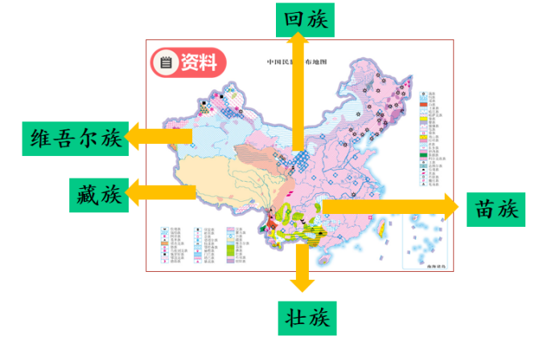
- 《中华人民共和国宪法》规定：各少数民族聚居的地方实行区域自治，设立自治机关，行使自治权。各民族自治地方都是中华人民共和国不可分离的部分。
- 小结：我国各民族在分布上交错杂居，文化上兼收并蓄，经济上相互依存，情感上相互亲近，形成了你中有我、我中有你、谁也离不开谁的格局。

二、新知讲解
- 阅读活动园中关于茶马古道的介绍。资料中反映的文化交融的事例是什么？
  - 观看视频
  - 各民族间文化的交融、经济的发展和政治的稳定。
- 资料中提到的“凤尾竹”和“弦子”你知道是什么吗？
- 尝试说一则历史上或当前生活中民族交往交流交融的事例。
  - 分享一:孝文帝改革
  - 分享二:郑和下西洋
  - 分享三:文成公主
  - 分享四:丝绸之路
  - 小结：我们各个民族之间是互相尊重、互相帮助、互相支持，为实现各民族共统繁荣和中华民族的伟大复兴而团结奋斗。
- 在奠定祖国疆域、开发祖国山河和维护领土完整的事业中，各民族都作出了重要贡献，共同书写了中国历史的辉煌篇章。
  - 南朝时期北方大量人口南移，带去先进的生产技术和劳动力，南方少数民族与汉族融合，加速当地经济的发展。
  - 抗日战争期间成立的东北抗日联军，除汉族外还有满族、朝鲜族、达斡尔族、鄂伦春族、赫哲族、鄂温克族等少数民族，充分体现了多民族团结抗战的特点。
  - 汉朝时，中原的丝绸就已经沿着丝绸之路传播到西北边疆地区，给少数民族民族带来深远影响。
  - 少数民族也在深刻影响着汉族的生产生活，棉花、芝麻、大蒜是由古代边疆地区的少数民族传入内地的。
- 你知道西瓜、黄瓜、核桃、葡萄、胡萝卜等瓜果、蔬菜在我国历史上是怎样传播开的吗？
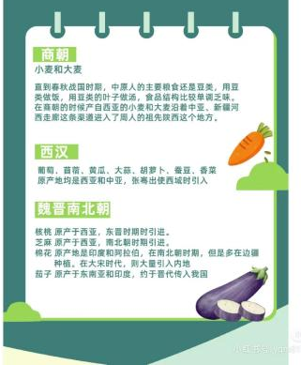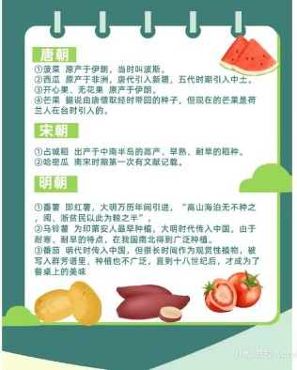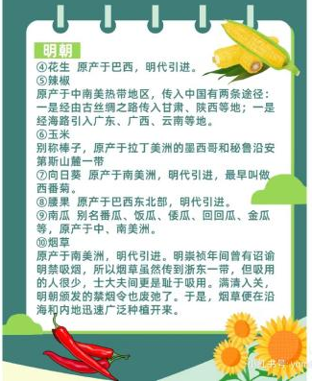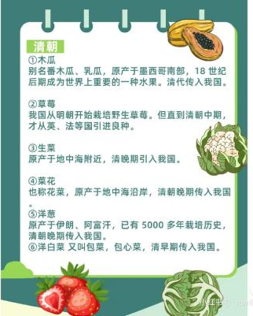
- 在长期实践和不断交往中，各民族相互借鉴、相互欣赏、相互促进，共同创造了灿烂的中华文化，共同培育了伟大的民族精神。

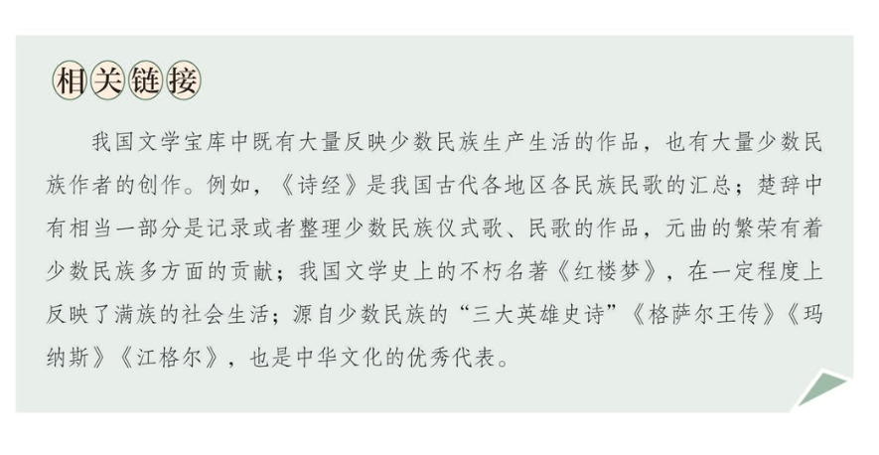
- 下面是一些同学查找到的各民族对中华文化贡献的事例，你还能举出其他的事例吗？课后查找资料，填写在课本上。
- 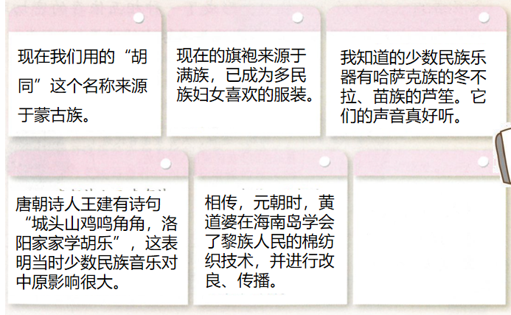

我国是一个统一的多民族国家，在长期的生活和实践过程当中，各民族相互交往交流交融，相互影响、相互促进，共同努力建立和建设了社会主义新中国，并共同床在了光辉灿烂的中华文化。我们各民族是一个共同体，谁也离不开谁。

